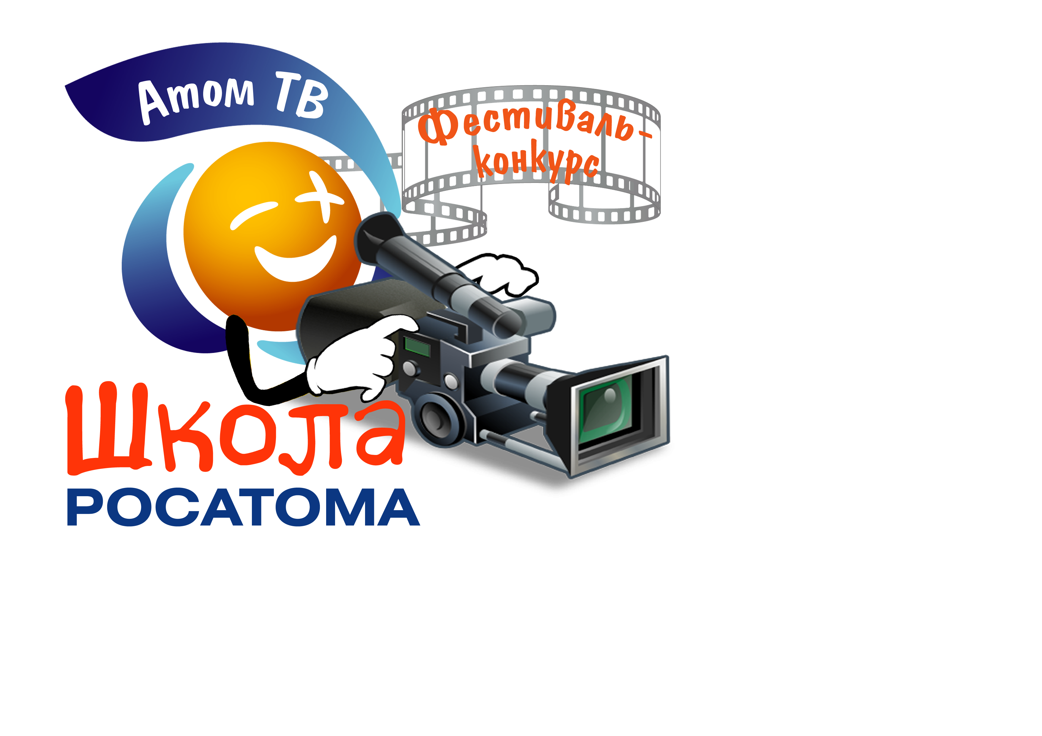
Фестиваль-конкурс «Атом-ТВ»

Город Заречный Пензенской области представляет мероприятие для талантливых детей в направлении «Детское СМИ проекта «Школа Росатома» «Фестиваль-конкурс «Атом – ТВ».
Основная цель нашего мероприятия - создание единого информационного пространства для формирования и поддержки позитивного имиджа городов присутствия Госкорпорации «Росатом» посредством привлечения детских СМИ, а в частности детских телестудий, к созданию телесюжетов о реализуемых программах развития атомной отрасли.
Создание телевизионного канала на видеохостинге You tube позволит не только расширить зрительскую аудиторию, которая увидит мероприятия проекта «Школа Росатома» и яркие события, происходящие в городах присутствия Госкорпорации «Росатом», но и поможет детям и подросткам, создающим телевизионный продукт, продемонстрировать свои таланты и возможности. А для тех, кто делает только первые шаги в съемке сюжетов и роликов, этот проект станет стартовой площадкой для получения опыта в телевизионной журналистике.
Телевизионный канал с одной стороны будет транслировать детский взгляд на недетские проблемы и задачи, на все, что происходит в наших городах, а с другой стороны, станет площадкой для диалога с взрослыми: с теми, кто стоит у власти, с теми, от кого зависит судьба города, региона, отрасли.
Информация, представленная детьми, воспринимается достоверной, искренней и доступной для всех категорий зрительской аудитории.
You tube – канал появится вместе со стартом мероприятия.
Администрированием канала будет осуществлять детская телестудия «Автор» МАОУ «Дом творчества детей и молодежи».
Примерная сетка вещания канала:
1. Новостные сюжеты (хронометраж которых от 2 до 5 минут);
2. Специальные репортажи (хронометраж которых от 5 до 8 минут);
3. Телевизионные программы, посвященные отдельным глобальным событиям (до 20 минут).
Список тем освещения:
- Все мероприятия проекта «Школа Росатома» (конкурсные программы, подготовка и проведение мероприятий для талантливых детей, атом-классы, педагоги-участники конкурсных программ проекта, о стажировках и семинарах и др.).
- Актуальные проблемы с точки зрения взрослых и с точки зрения детей в городах присутствия Госкорпорации «Росатом» и пути их решения.
- О талантливых детях городов присутствия Госкорпорации «Росатом» (юные ученые и технически одаренные ребята, победители олимпиад и конференций, юные творцы и спортсмены).
- События в городах-участниках проекта «Школа Росатома» и в образовательных организациях этих городов (глазами взрослых и глазами детей).
- О предприятиях Госкорпорации «Росатом» и людях, которые работают там (о своих родителях, бабушках и дедушках, о династиях, о выдающихся специалистах современности, о достижениях предприятий).
Во время очного этапа планируется проведение деловой игры «Концепция телеканала», в ходе которой сетка вещания доработается. Будут внесены коррективы в зависимости от пожеланий участников конкурса и технических возможностей телестудий.
Мероприятие проводится в 3 этапа: заочный, очный и дистанционный.
Заочный этап включает в себя:
- конкурс телевизионных сюжетов на заданную тему: «Мы – будущее «Росатома» (сюжеты о талантливых детях, о мероприятиях проекта «Школа «Росатома», о предприятиях системы «Росатом» и др). о проведении конкурса.
- в конкурсе объявлена специальная номинация - сюжет на тему: «Корпоративные ценности Госкорпорации «Росатом». Авторы сюжета раскроют, как они понимают значение ценностей Госкорпорации, и, как эти ценности дети и подростки могут применять в своей жизни.
Сюжеты победителей заочного тура будут размещены на канале. Требования к сюжетам и критерии оценки вы найдете в Положении о мероприятии.
Отдельным событием заочного этапа станет он–лайн игра «Информационные войны», в ходе которой ребята не только продемонстрируют свое мнение по актуальным проблемам современности, но и смогут вступить в диалог с властью, предложат решение конкретных проблем. Участвуя в «Информационных войнах», ребята получат навыки ведения дискуссии, научатся отличать настоящие аргументы от способов манипулирования, то есть сделают первые шаги в освоении технологий дистанционного взаимодействия.

Команды, желающие принять участие в очном этапе мероприятия, должны принять участие и в игре, и в конкурсе сюжетов.
Рейтинг команд будет вывешен на сайте Департамента образования, первые 10 команд победителей станут участниками очного этапа.
Очный этап:
У участников очного этапа будет два конкурсных задания:
- Создание сюжетов о событиях Фестиваля – конкурса.
- Создание сюжета по итогам творческих командировок в образовательные учреждения города.
Насыщенная образовательная программа мероприятия:
- Мастер классы по телевизионной журналистике и операторскому мастерству,
- по продвижению видео в Интернете, по режиссуре программ и сюжетов, мастер – класс по созданию телевизионных программ.
И если в первый день мастер – классы будут направлены на помощь в создании сюжетов на конкурсе, то в последний день планируется проведение семинаров, после которых знания можно будет применить дома, при создании телевизионных сюжетов в будущем.
Основным продуктом деятельности очного этапа станет выпуск командами – участницами телевизионных сюжетов, которые так же будут размещены на канале проекта.

Интересным дополнением станут специфические журналистские события, направленные на повышение профессионального мастерства участников конкурса:
- журналистское знакомство;
- пресс – конференция с Главой Администрации г. Заречный В.В. Гладковым и телемост или видео–конференция с участием Глав других городов-участников проекта «Школа Росатома» (по согласованию);
- поэтический батл;
- деловая игра «Концепция телевизионной программы».
Ежедневными станут телевизионные дневники конкурса, где все ребята смогут увидеть сюжеты других команд и продемонстрировать свое творчество. Важным моментом будет ежедневный разбор сюжетов профессионалами (членами жюри). Посмотрев на свои и чужие ошибки, получив замечания от членов жюри, свои последующие сюжеты ребята сделают на более профессиональном уровне.
Так же у юных журналистов будет возможность познакомиться с достопримечательностями нашего города и побывать в уникальном музее градообразующего предприятия.

Дистанционный этап. Организация работы по окончании очного этапа мероприятия:
По окончании очного тура канал продолжит свое существование. Все сюжеты, сделанные на конкурсе, будут размещены на канале. Далее, каждый месяц участники проекта будут получать задание, результатом выполнения которого станет сюжет на заданную тему. Например, «Талантливые дети вашего города», детский летний отдых в городах присутствия Госкорпорации Росатом, Общегородской День знаний и др. Все сюжеты будут выкладываться на канале, и мы все сможем узнать, какие интересные события проходят в других городах.
Кроме того, на канале будут появляться сюжеты о мероприятиях для талантливых детей и о других значимых событиях в рамках проекта «Школа Росатома».
Все сюжеты, размещенные на канале, будут находиться в свободном доступе. При желании в каждом городе можно будет организовать детскую телестудию, которая будет выпускать эфирную детскую передачу о жизни городов-участников проекта «Школа Росатома», где можно будет показывать сюжеты канала в своих городах.
Наш фестиваль-конкурс называется «Атом – ТВ», и это название говорит само за себя. Атом – это маленькая частица, наделенная всеми свойствами химического элемента, от греческого «неделимый», «неразрезаемый».
Наше детское телевидение, канал, созданный для освещения всех событий и мероприятий проекта «Школа Росатома», с одной стороны еще маленький, а с другой стороны он наделен всеми функциями и полномочиями взрослого телевидения, и при этом единый и неделимый, так как все мы живем в системе городов Росатома.
Создадим детское телевидения проекта «Школа Росатома» вместе!
Призовой фонд конкурса – более полумиллиона рублей!
Подробную информацию о мероприятии для талантливых детей «Атом-ТВ» можно найти на сайте Департамента образования г. Заречного Пензенской области www.zarobr.ru

